THƯ NGỎ

Duy Xuyên ngày 05.03.2012
Thư gửi con cháu chắt nội ngoại…của ông Hồ Phước Lớn,
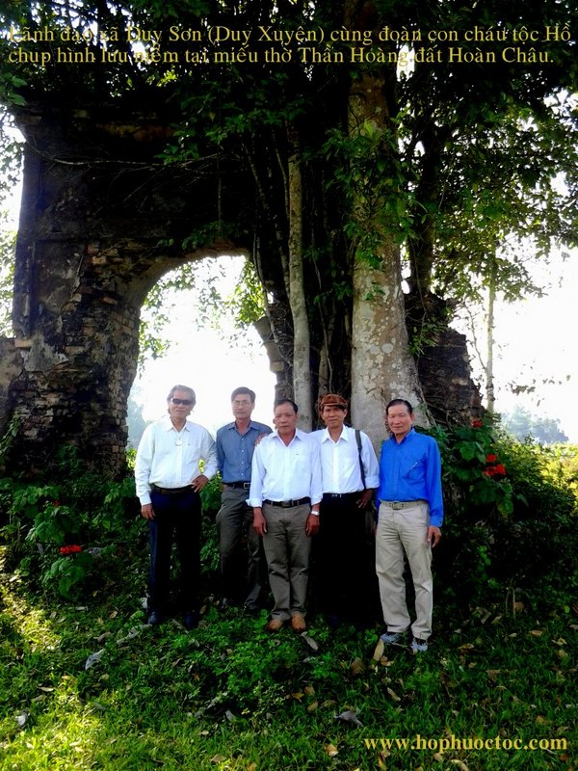
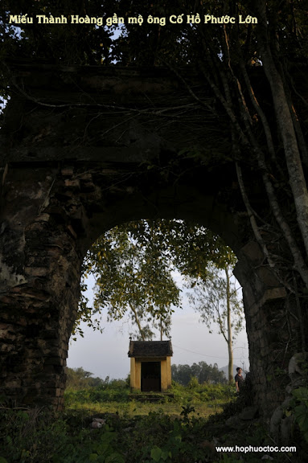
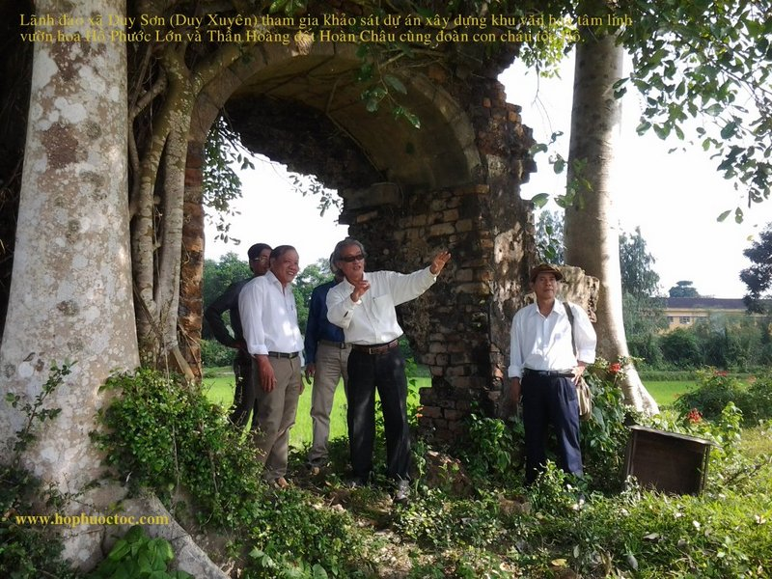
Ông chúng ta là Hồ Phước Lớn. Nhờ duyên cơ mà được an táng ở đất Hoàn Châu (Duy Sơn, Duy Xuyên, Quảng Nam).
Theo thầy địa lý đây là đất học, nay đã 50 năm (1962 – 2012) mà cuộc đất vẫn còn bút lông, nghiên mực thế đất phong thủy vẫn được giữ gìn trước nhiều nguy cơ mưa gió, bão lụt và biến thiên lịch sử nhưng mộ ông ngày một vững bền.
Sau 50 năm, cháu, chắt của ông lên đến gần 50 người thành đạt là kỹ sư, kiến trúc sư, giáo sư, thạc sĩ, tiến sĩ,..đảm nhiệm nhiều vị trí và cống hiến nhiều cho đất nước và gia tộc.
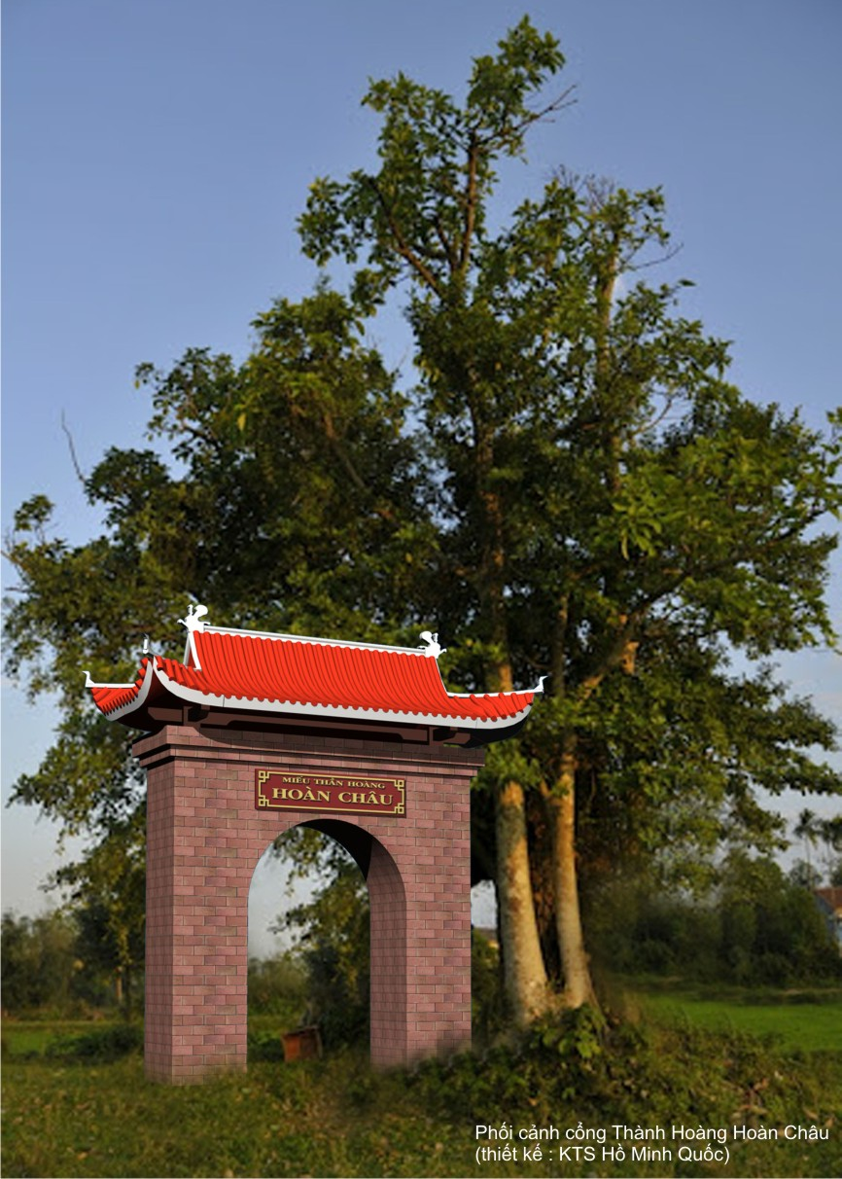
“Ăn quả nhớ người trồng cây”, đất Hoàn Châu có nghĩa là phải hoàn lại một phần châu báu mà ông bà đã cho mình được thụ hưởng phúc đức, để có sự nghiệp ngày nay và con cháu mai sau. Vì vậy, nhân danh cháu nội đích tôn Ông Hồ Phước Lớn, tôi kêu gọi các em, các cháu đóng góp tài chính để xây dựng công trình văn hóa tâm linh là Vườn hoa Hồ Phước Lớn tại đất Hoàn Châu.
Tôi đã thống nhất với chính quyền địa phương Duy Sơn. Vườn hoa này bao gồm: Cổng miếu thần hoàng Hoàn Châu đã có 500 năm tuổi, nay phải tu sửa. Xây dựng lại Miếu Thần Hoàng có thêm hai gian thờ Anh Hùng Liệt Sĩ và thờ vong linh Bác Hồ và con cháu họ Hồ, trồng cây, xây tường rào, đường đi,…Ước tính kinh phí khoảng trên 200 triệu đồng.
Chủ tịch xã Duy Sơn Phan Hộ làm chủ dự án.
Kiến trúc sư Hồ Huy Diệm (Đích tôn), Kiến trúc sư Hồ Minh Quốc (chắt nội), Kiến trúc sư Lê Đình Tuấn (chắt ngoại) chịu trách nhiệm về kiến trúc, nghệ thuật thi công xây dựng.
Mong con cháu nội ngoại quan tâm hưởng ứng.
Mọi đóng góp kinh phí và ý kiến xây dựng…đều gửi về ông Hồ Duy Diệm.
Tên tài khoản : Hồ Duy Diệm, số TK : 0041000005369
Tại ngân hàng Vietcombank Tp. Đà Nẵng.
Điện thoại: 0905 153 839
Mail: hddiemho@gmail.com
Chậm nhất là tháng 6/2012 để kịp xây dựng trước mùa mưa Xin chân thành cảm ơn,
HỒ DUY DIỆM

